硕 士 研 究 生 读 书 报 告



题目 通过重构类型系统来
提升Javascript的性能

作者姓名 王海州
作者学号 21651118
指导教师 李启雷
学科专业 软件工程
所在学院 软件学院
提交日期 二○一七年一月

Improving JavaScript Performance by Deconstructing the T ype System

A Dissertation Submitted to
Zhejiang University
in partial fulfillment of the requirements for
the degree of
Master of Engineering

Major Subject: Software Engineering
Advisor: Qilei Li

By
Haizhou Wang
Zhejiang University, P.R. China
2017

摘要
对于Javascript的关注在逐渐增长，这导致了很多关于性能优化的研究，这些性能优化的目的是为了在很多benchmark上取得好的结果。然而，对于在网站上真实运行的代码，这些优化的运行结果通常比在流行benchmark上的运行结果落后很多。
这篇文章展示了导致这种差距的主要原因——编译器理解类型的方式。Javascript没有类型的概念，但是为了代码生成的方便，编译器为对象赋予了类型。我们测试了Chrome V8编译器定义类型的方法，并且识别出V8的两个设计决策是导致性能落后的主要原因：（1）继承得到的prototype是当前对象类型定义的一部分；（2）方法的定义也被绑定在类型定义中。这使得对象的类型非常不可预测，且阻碍了编译器对类型的专门化处理。因此，我们改变了V8在这方面的设计，并且使用它来编译JSBench中的Javascript代码——这些代码都是从真实的网站中收集的。我们平均减少了JSBench36%的运行时间，且平均减少了49%的动态指令数。
关键词：Javascript，脚本语言，动态类型，类型专门化，隐藏类，内联缓存，Prototype

Abstract
Increased focus on JavaScript performance has resulted in vast performance improvements for many benchmarks. However, for actual code used in websites, the attained improvements often lag far behind those for popular benchmarks.
This paper shows that the main reason behind this shortfall is how the compiler understands types. JavaScript has no concept of types, but the compiler assigns types to objects anyway for ease of code generation. We examine the way that the Chrome V8 compiler defines types, and identify two design decisions that are the main reasons for the lack of improvement: (1) the inherited prototype object is part of the current object’s type definition, and (2) method bindings are also part of the type definition. These requirements make types very unpredictable, which hinders type specialization by the compiler. Hence, we modify V8 to remove these requirements, and use it to compile the JavaScript code assembled by JSBench from real websites. On average, we reduce the execution time of JSBench by 36%, and the dynamic instruction count by 49%.
Keywords：JavaScript, Scripting Language, Dynamic Typing, Type Specialization, Hidden Class, Inline Caching, Prototype

1引言
现在，有很大一部分的网站使用Javascript来实现它们的客户端逻辑。并且，随着html5等新的web标准的提出，这个趋势正在上升。这些新的web标准使得Javascript能够处理更动态的网页逻辑。同时，移动计算的和可穿戴计算设备的出现意味着处理器必须变得更简单。这把人们的目光聚焦到Javascript的性能上，尽管Javascript有些很难优化的特性，比如说，动态类型。
在这个压力之下，诸如Chrome V8之类的高级Javascript编译器在近几年进行了显著的提升。然而，这些提升将很大的精力放在了对流行benchmark（比如说，Kraken，Octane和SunSpider）测试结果的加速上。直到最近，人们才意识到，实际运行在网站上的Javascript代码要比这些benchmark里的代码动态得多。我们首先展示了V8在对JSBench中的Javascript代码的稳定性能提升方面无能为力。接着，我们展示了造成这个落差的主要原因——网站代码更高水平的类型动态性。
我们展示了这个类型动态性源于编译器理解类型的方式。在Javascript语言中，没有类型的概念，然而处于类型专门化的目的，编译器还是使用了类型来描述对象。V8从三方面定义了一个对象的类型：（1）对象的结构，（2）对象继承得到的prototype，（3）对象的方法绑定。这样的定义方式看起来很合理，因为这也是动态类型面向对象语言定义类型的方式。不同的是，尽管Javascript允许更大的动态性，它还是会按照静态语言的执行方式来运行。这个假设，对流行的benchmark成立，但是对于网站上的实际代码却通常不成立。基于这个观察，我们提出和评估了三个对于V8编译器的增强。这些增强从类型定义中解耦了prototypes和方法绑定。在结果上，它们排除了很多类型不可预测性且很大程度上加速了Javascript执行速度。
本文的贡献包括：
- 第一次刻画了V8编译器在运行网站代码（由JSBench收集）相比于运行流行benchmark的内部行为。V8走在Javascript编译的前列。
- 识别出类型不可预测性作为实际网站代码性能落差的主要来源。更进一步，它指出prototype的频繁变化和方法绑定以及促进它们发生的使用场景是不可预测性的原因。
- 提出了三个对于编译器的增强，这些增强很有效地将prototypes和方法绑定从类型定义中解耦了，并且排除了大部分的类型不可预测性。
- 在V8中实现了这些增强并且使用JSBench进行了评估。结果显示，在平均上，我们的增强减少了36%的执行时间，且减少了49%的动态指令数。并且，在类型动态性上的降低导致了在编译器中需要储存的信息的减少，这节省了20%的堆空间分配。最后，在流行Javascript benchmark上的运行性能几乎没有改变。
本文的组织如下：第二章给出了背景；第三章给出了动机；第四章介绍了我们想要解决的问题；第五章展示了我们对于编译器的改进；第六章从多个方面讨论了我们的改进。第七章评估了我们的改进；第八章考虑了相关工作。

2 背景
2.1 Javascript语言
Javascript是一个动态类型的语言，在Javascript中，变量的类型不会被声明，并且，所有东西，包括函数和原始类型，都被当作对象。一个对象是一个属性的集合，属性有名字和值。属性的值可以是函数，这样它就可以被用来当作对象的方法。
Javascript使用原型继承来模拟静态类型语言的类继承。Javascript中的每个对象都从一个父对象继承，那个父对象就是用来创建对象的构造函数的prototype对象。继承通过对象中特殊的属性__proto__在构造时指向prototype对象来实现。prototype对象被所有使用对应构造器创建的对象继承。prototype中的属性既可以通过子对象来访问，也可以直接通过构造函数对象中的prototype属性来访问。
图1（a）展示了一个Javascript例子，在这个例子中，构造函数Point被调用了两次，分别用来创建对象p1和p2，它们拥有属性x和y。在第8行中，代码显示了向prototype属性中添加size属性，值为100。注意到当在第7行想要打印p1的size属性时，它是未定义的。
生成高效的代码对于动态类型的语言是困难的。比如说，假设我们执行了图1（b）中的代码，它想要访问x属性。由于Javascript没有声明类型，编译器不知道属性x被存储在内存中的哪个位置。事实上，对于不同的对象可以有不同的偏移量。因此，在Javascript中，对于每个属性的访问需要一个在字典中的查询来解决属性在内存中的存储位置问题。在类似C++或者Java的语言中，属性的内存偏移量都是确定的，编译器可以根据对象的类型来确定，因此对一个属性的访问只需要简单的加载或存储。

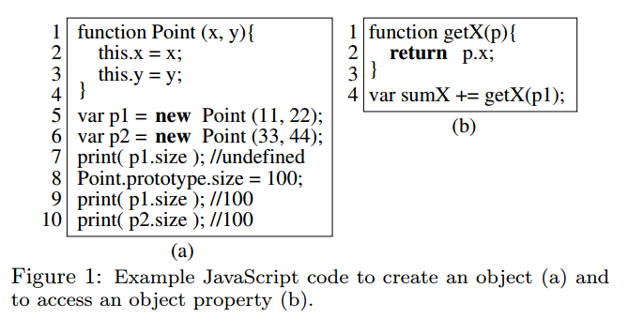

现代JIT编译器通过类型专门化来解决这个问题。专门化基于这样一个经验证据：在运行的时候，程序并没有那么动态，对象的类型倾向于不改变，在一个网站中给出的变量的类型倾向于是恒定的。因此，JIT编译器在运行时收集数据以用来生成专门化的代码，这通常需要运行时环境来检查生成专门化代码的假设是否正确。如果假设不正确，那么代码需要跳转到效率不高的代码处执行。

2.2 Chrome V8编译器
V8是在Google Chrome网页浏览器中使用的Javascript JIT编译器。在下文中，我们描述了隐藏类和内联缓存。更多的细节可以在网站文档和V8源码中找到。这两个概念不是V8独有的，很多流行编译器也使用它们。
隐藏类
V8使用隐藏类来介绍类型的概念。这个观点跟Self的映射很像。使用相同方法创建的对象被组织在同一个隐藏类中。V8使用被收集在隐藏类中的信息来生成高效代码，因为隐藏类记录了这个对象类中每个属性的偏移量。注意到类型的概念是由编译器由于代码生成的原因强加的，它不是Javascript这类动态类型语言的语法概念。由于这个原因，动态类型语言中的类被叫做隐藏类，以强调这些类对于程序员来说是隐藏的。我们交替使用类和隐藏类这两个称呼。
图2展示了V8为图1（a）中的代码生成隐藏类的方式。也显示了在所有指令执行完后堆空间的使用情况。

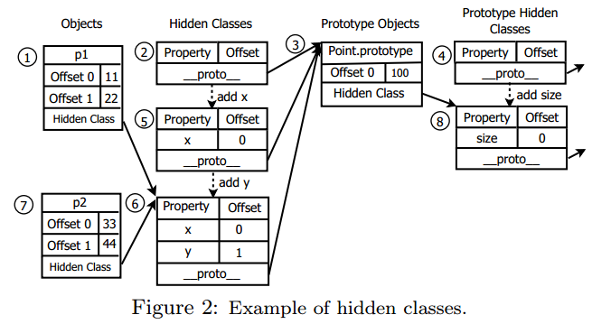

隐藏类是不可变的数据结构。因此，如果一个对象添加了新的属性或者改变了它的prototype对象，它的隐藏类指针就要指向一个新的隐藏类。多亏了它的不可变性，检查两个对象是否具有同样的类型只需要检查它们的隐藏类指针是否指向同样的地址就行了。
内联缓存
一个普遍的假设就是在同一个网站在对象上对属性的访问通常具有同样的类型。因此，V8使用了一种叫做内联缓存的技术来优化在一个网站中对于一个对象的访问。
有三种主要的内联缓存：加载内联缓存，存储内联缓存和调用内联缓存。加载内联缓存在对象的属性加载时被使用。图3显示了一个加载内联缓存的例子。加载内联缓存检查p是否是一个对象，若是，检查p的隐藏类是否跟缓存的隐藏类一样，若是，则缓存命中，则这个属性的加载只需使用缓存的偏移量就可以了。然而，如果缓存没有命中，它需要调用运行时，通过另一个程序入口来获取属性的入口地址。这就导致了低效代码，因为被迫做了一次查询。一个拥有单类型的网站被叫做是单态的，否则叫做多态的。
一个存储内联缓存被用来更新一个对象的属性。当缓存命中时，只需要简单的存储就可以了。否则，缓存失效且需调用运行时。如果向对象中增加一个新的属性那么必须创建一个新的隐藏类。最后，调用内联缓存当对象方法被调用时使用。它跟加载内联缓存很相似，在调用之前，它们首先得加载方法的值，它是一个函数。

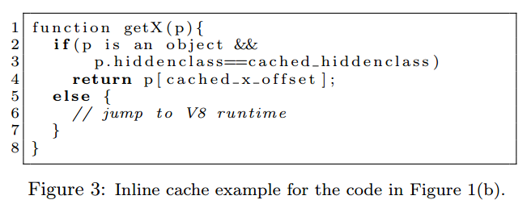

一个内联缓存是否命中或失效对性能具有影响。我们的实验结果显示一个单态内联缓存命中需要10个指令（V8优化后三个），然而一个多态内联缓存命中需要大约35个指令如果有10个类型的话，需要大约60个指令如果有20个类型的话。一个内联缓存的失效需要1000到4000条指令。

3 本文动机
图4比较了几个不同的Javascript benchmark使用不同V8优化后运行的指令数。JSBench是一个从真实网站收集代码的套装，其它benchmark是浏览器社区来维护来比较Javascript编译器的性能的。从左到右，我们展示了JSBench中9个不同的网站，和所有benchmark的分别的算数平均。Y轴做了log处理，每个bench，我们显示了三条，对应了三种运行环境。基准线是所有V8优化都被开启时。No IC是内联缓存没有开启。三条柱子都被归一化到基准线。每个benchmark在测试之前都进行了充足的暖身来使得优化成为可能。

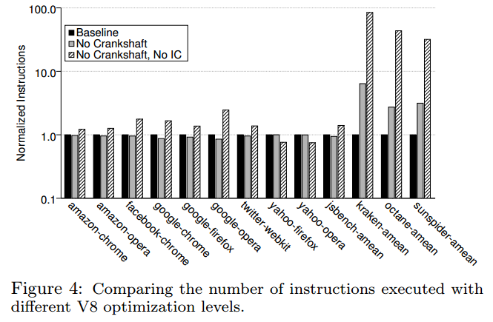

将视线放在平均条上，我们发现编译器优化和内联缓存都对其它benchmark有益。然而，它们对JSBench几乎无效，甚至有负面效果。特别的，关闭编译器优化对其它benchmark有好几倍的增长，但是JSBench的指令数反而减少了5%。更进一步，将编译器优化和内联缓存缓存都关掉对其它benchmark的指令数带来了巨大的增长，而对JSBench的指令数只带来了1.4倍的增长。一个套装中的几份代码有着相似的表现；所以由于空间的原因我们对剩下的三个套装没有完整的展示出。在本文的接下来的部分，我们解释了为什么JSBench中的真实网站没有从V8优化中获益，并提出如何解决这个问题。

4 低类型可预测性
网站相比于流行benchmark表现不佳的原因的就是低类型可预测性。我们从以下两个方面定义了类型可预测性：（1）编译器在一个网站预测一个对象类型的能力；（2）在该网站对象类型的多样性。我们把前者称为type-hit-rate，后者称为多态性。类型可预见性对产生高质量代码十分重要。
当具有低type-hit-rate时，编译器必须不断地执行昂贵的字典查询，来获得对象的属性入口，而不是只加载一个索引就好了。并且，当需要向一个对象中添加一个新的属性时，导致的type失效会带来新的隐藏类的创建——这更昂贵。最后，当具有高多态性时，编译器必须对于正确的类型在几个程序入口中查询正确的入口。
有很多很多的文献来帮助程序员通过避免低类型可预测性书写高性能的代码。程序员被强制在同一个网站的对象使用同一个属性集合，并且属性使用相同的顺序被添加，这样它们就不会导致拥有不同的隐藏类了。这么做是因为给对象赋予新的隐藏类相比于复用旧的隐藏类更会导致类型不可预测性。首先，它降低了type-hit-rate（类型命中率），对于访问该对象的所有内联缓存，因为内联缓存的失效。再者，它在同样的内联缓存中增加了多态性，因为新的隐藏类必须被添加到预期的类型列表里。
然而，我们发现，事实上，Javascript代码中的类型不可预测性在真实的网站中来源于两个没有被预料到的地方：prototypes和方法绑定。正如前面所提到的，Javascript中的prototype提供了一种类似于静态面向对象语言中的类继承的方法。对象方法提供了类似于静态语言中的类方法。在静态类型语言中，父类和类方法在对象被创建时就确定了，而且永不改变。Javascript编译器优化代码基于这样一个假设：虽然Javascript是一个动态类型的语言，它的行为类似于静态类型的语言。
对于让编译器竞争的流行Javascript benchmarks，prototypes和方法绑定不会变的假设成立。然而，真实网站的代码更动态。在网站中，prototypes和方法绑定经常改变。这就导致了隐藏类数量的增加和类型不可预测性。这个隐藏在编译器优化和内联缓存不乐观结果后的主要原因被展示在图4中。
在接下来的小节中，我们主要讲述了什么设计模式会导致这种行为。

4.1 首犯：Prototypes
导致网站代码类型不可预测性的主犯是将对象的prototype结合进隐藏类。隐藏类中的prototype的不可变性使得当隐藏类在内联缓存中被检查时prototype可以自动被检查。然而，缺点是，为了保持prototype的不可变性，每当prototype发生改变就必须创建一个新的隐藏类。
这跟往隐藏类中添加属性很像。然而，不同的是，通过添加属性能添加的隐藏类也就那么多，经过几次运行后，隐藏类的数量就饱和了。但是，通过改变prototype添加的隐藏类是没有限制的，就算经过了几次暖身，仍然有新的隐藏类会被创建。接下来，我们介绍了两种情况，prototype的改变可以导致疯狂的隐藏类创建和类型不可预测性。
由于函数创建带来的Prototype的改变
Javascript的语义规定了：当一个新的方法被创建，对应的prototype也被创建了，当这个方法被用作构造器时。这是Javascript实现继承的方法。当频繁地创建方法时，麻烦就出现了。由于隐藏类中的__proto__是不可变的，创建方法时，隐藏类的数量就会增长。
图5（a）中的每次循环都创建了一个新的函数，并赋值给Foo，然后使用Foo来创建obj对象。this.sum的存储使用了内联缓存。这种在同一个域中创建函数的模式很普遍——仅仅因为这样的代码容易写，并且也是一种好的封装（跟污染全局作用域相比）。如果不是因为这个原因，我们更希望使用一个单一的类型来命中内联缓存，即Foo创建的初始函数。
然而，事实上，obj的类型在每次循环时都不一样，由于动态函数的创建。图6（a）显示了每次循环时堆的状态。每次创建一个新的函数时都得创建一个新的prototype，且__proto__不可变，所以不能复用旧的隐藏类。所以每次内联缓存都不能命中，且导致了多态性。

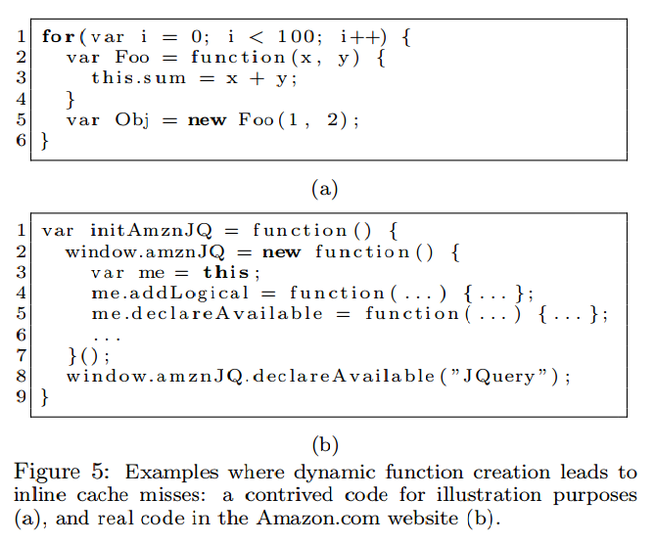
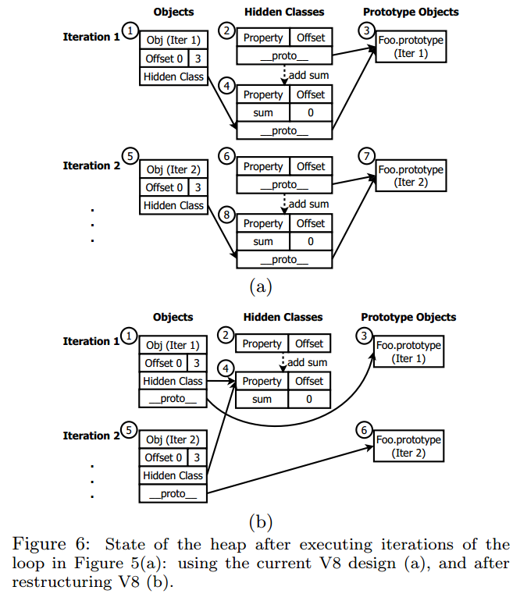

由于内建对象创建带来的Prototype的改变
Javascript有很多内建的函数：Object（）、Function（）、Array（）等等。页面的加载会触发更新，这会导致内建对象的重新生成，进而导致类型的不可预测性。每当加载一个页面时，必须生成一个新的全局执行上下文，这个上下文包含新的内建对象的实例，因为Javascript运行修改内建对象。所以即使是对同一个页面进行重加载，也会导致对象的重新创建。

4.2 从犯：方法绑定
导致类型不可预测性的从犯是将方法的值绑定到隐藏类中。函数是Javascript的第一公民，并且可以随意改变。V8假设它基本不变，然而在真实的情况下这并不成立。
V8把函数属性的值编码进隐藏类中，而不是像普通属性一样只存储一个偏移量。尽管隐藏类的不可变性使得函数能够自动被检查，然而同时带来隐藏类数目的增加。
为了防止方法绑定频繁改变带来的隐藏类数量增加，当V8发现方法属性发生改变时，就把它使用普通属性的方式存储了。然而对象的类型仍然需要数次迭代后才能稳定，因为每次迭代只能将一个函数属性变为普通属性的存储方式。

5 重构类型系统
5.1 从隐藏类中解耦Prototypes
将__proto__属性从隐藏类移到对象本身存储。
优化函数创建
对于每一个句法函数，只有一个隐藏类被创建。它被存储在内部句法函数对象上，被这个函数的所有实例共享。
优化内建对象创建
可以从之前的全局执行上下文中复用隐藏类了。特别的，那些通过内建函数创建的对象可以复用内联缓存中的隐藏类了。
5.2 从隐藏类中解耦方法绑定
有两种方法从隐藏类中解耦方法绑定：完全解耦和不完全解耦。
完全解耦
完全解耦将所有函数属性永远存储在对象中，而不是在隐藏类中。
不完全解耦
当使用完全解耦时，需要额外地加载方法指针，这对性能有些影响。所以在不完全解耦中，我们还是将方法绑定存储在隐藏类中，但是是存储在句法函数对象中。所有的二进制代码存储在句法函数对象中。
6 讨论
6.1 本文方法的影响
对性能的影响
优点：提高类型可预测性。提高type-hit-rate和降低内联缓存中的多态性。
缺点：prototype和方法绑定不再不可变，当为内联缓存生成代码时，编译器不再能对它们进行硬编码了。
对内存使用的影响
优点：隐藏类的数目下降。
缺点：由于__proto__从隐藏类中被移到了对象中，当对象的数目比隐藏类的数目多时，就会导致内存的使用更多。对于函数绑定也一样，而且需要对函数指针的额外存储。
6.2 其它Javascript编译器
别的编译器需要查看源码来查看类型的定义情况。我们希望本文的工作能够帮助程序员做出权衡。
7 实验评估
7.1 实验设定
在JSBench上先执行普遍的用户操作。简要结合了其它benchmark。
我们的代码在V8的基础上实现，执行了几次暖身迭代，每个迭代前都有一次页面重加载。在B*测试中，我们禁用了页面重加载对于缓存的Flush，因为在V8中，缓存对于重加载几乎无用，所以V8进行了Flush。而经过我们的改进，这些缓存可以被利用起来。我们对不同的优化层次进行了测试。
7.2 实验结果的刻画
我们检查了为什么V8对JSBench不起效，比较了代码量和各种缓存失效所产生的指令数的比例。
7.3 对性能的影响
执行时间：比较了每种优化归一到基准线的执行时间。
类型可预见性：比较了类型可预测性。
动态指令数：比较了每个benchmark在不同的优化下归一到基准线的指令数。
函数属性绑定优化：比较了在不同次暖身后对于方法绑定产生的指令数。
7.4 对内存管理的影响
从分配的堆空间和垃圾回收两方面测试了对内存管理的影响。

8 总结
本文分析了V8的优化且定位了性能落差的原因：类型不可预测性，这个问题来源于编译器理解类型的方式。我们提出了三种优化来提升真实网站中的JavaScript的执行性能。在JSBench中，这些优化平均减少了36%的执行时间和49%的动态指令数。并且，由于内联缓存中的隐藏类数量的减少，降低了20%的堆空间使用。

参考文献

[1] Wonsun Ahn, Jiho Choi, Thomas Shull, María J. Garzarán, and Josep T orrellas. Improving JavaScript Performance by Deconstructing the Type System [J]. ACM, 2014, 49(6):496-507

